Винницкий национальный медицинский университет им. Н.И. Пирогова
Кафедра медицины катастроф и военной медицины

МЕТОДИЧЕСКИЕ МАТЕРИАЛЫ
к практическому занятию
дисциплине «Гражданская защита»

Тема 3: МедиЦИНСКАЯ, БИОЛОГИЧЕСКАЯ И психологИЧЕСКАЯ заЩИТА населенИя

Занятие 1.

Винница – 2020

Литература:
Основная литература:
- Кодекс гражданской защиты Украины от 02.10.2012 р. № 5403-VІ (ст. 36, глава 9)
- Указ МОЗ Украины от 27.05.2011 N 322 «Об утверждении Методических рекомендаций по проведению деконтаминации пострадавших в результате действия химических, радиационных факторов и биологических агентов».
- Стеблюк М.І. Цивільна оборона та цивільний захист: Підручник. – 3-ге вид., стереотипне – К.: Знання, 2013 р – 188-200 с, 203 с.
- Цивільний захист: навчальний посібник / К. О. Левчук, Р. Я. Романюк, А. О. Толок — Дніпродзержинськ : ДДТУ, 2016 р. — 186-189 с., 200-202 с.

Учебные вопросы:
- Основы планирования и применения медицинских сил и средств на случай ЧС.
-Биологическая защита. Характеристика очага биологического заражения. Понятие о карантине и обсервацию. Осуществление мероприятий экстренной и специфической профилактики.
- Организация проведения деконтаминации пострадавших вследствие действия биологических агентов, химических и радиационных факторов.

Введение
Особенностью современного периода развития человечества является глобализация всех процессов на планете. Большое разнообразие многовекторных международных отношений, урбанизация, рост народонаселения, изменение климатических условий, неспособность обеспечить надежную защиту населения от распространения новых болезней и болезней, возвращающихся, актуальных эндемичных инфекционных болезней - все это требует внедрения новых подходов и стандартов в защите населения от биологических угроз.
Это обусловило необходимость пересмотра предыдущей редакции Международных медико-санитарных правил (ММСП) 1969 странами - членами Всемирной организации здравоохранения (ВОЗ), которые приняли новую редакцию ММСП 2005 года как юридически обязательный документ, который признан и принят большинством государств для предотвращения болезней и чрезвычайных ситуаций в сфере общественного здравоохранения, имеющих высокий потенциал к быстрому межгосударственного распространению и представляющих угрозу для населения других стран.
Новые ММСП 2005 вступившие в действие 15 июня 2007, предназначены для широкого сотрудничества и взаимодействия между службами здравоохранения разных стран и рассчитаны на активную помощь ВОЗ в локализации и ликвидации эпидемических осложнений в странах с несовершенной инфраструктурой системы здравоохранения.
Основные принципы защиты каждого государства от биологических угроз должны соответствовать декларируемым в ММСП 2005 положениям. В этом документе определен необходимый минимальный объем противоэпидемических мероприятий, которые должны проводиться Национальными службами здравоохранения при локализации и ликвидации эпидемических осложнений, угрожающих международному сообществу.
Каждое государство осуществляет комплекс мероприятий как на границах - для недопущения заноса возбудителей инфекционных и паразитарных болезней, так и на территории - в случае возникновения эпидемических осложнений.

Основы планирования и применения медицинских сил и средств на случай ЧС

В соответствии со ст. 36 Кодекса Гражданской обороны Украины медицинская защита и обеспечение санитарного и эпидемического благополучия населения включает:
1) оказание медицинской помощи пострадавшим в результате чрезвычайных ситуаций, спасателям и другим лицам, что привлекались к выполнению аварийно-спасательных и других неотложных работ, тушению пожаров, проведению их медико-психологической реабилитации. Медицинская помощь населению обеспечивается службой медицины катастроф, руководство которой осуществляет центральный орган исполнительной власти, который обеспечивает формирование и реализует государственную политику в сфере здравоохранения;
2) планирование и использование сил и средств учреждений здравоохранения независимо от формы собственности;
3) своевременное применение профилактических медицинских препаратов и своевременное проведение санитарно-противоэпидемических мероприятий;
4) контроль качества и безопасности пищевых продуктов и продовольственного сырья, питьевой воды и источников водоснабжения;
5) заблаговременное создание и подготовку специальных медицинских формирований;
6) образование в условиях чрезвычайных ситуаций необходимого количества дополнительных временных мобильных медицинских подразделений или привлечение дополнительных учреждений здравоохранения;
7) накопление медицинского и специального имущества и техники;
8) подготовку и переподготовку медицинских работников по оказанию экстренной медицинской помощи
9) обучение населения способам предоставления домедицинской помощи и правилам соблюдения личной гигиены;
10) осуществление мероприятий с целью недопущения негативного влияния на здоровье населения вредных факторов окружающей среды и последствий чрезвычайных ситуаций, а также условий для возникновения и распространения инфекционных заболеваний;
11) проведение мониторинга состояния окружающей среды, санитарно-гигиенической и эпидемической ситуации;
12) санитарную охрану территорий и субъектов хозяйствования в зоне чрезвычайной ситуации;
13) осуществление других мероприятий, связанных с медицинской защитой населения, в зависимости от сложившейся ситуации.
2. Осуществление мероприятий медицинской защиты населения возлагается на субъекты обеспечения гражданской обороны.

3. Для медико-психологической реабилитации лиц, указанных в пункте 1 части первой данной статьи, при санаторно-курортных заведениях независимо от формы собственности образуются центры медико-психологической реабилитации. Перечень санаторно-курортных учреждений, в которых образуются центры медико-психологической реабилитации, утверждается общим актом центрального органа исполнительной власти, который обеспечивает формирование и реализует государственную политику в сфере здравоохранения, и центрального органа исполнительной власти, который обеспечивает формирование и реализует государственную политику в сфере гражданской обороны.
Тщательно составленный план позволяет еще в повседневных условиях подготовить необходимые кадры, накопить и держать в готовности к использованию в условиях ЧС резервы санитарно-гигиенического, медицинского и специального имущества, способствует оперативному использованию всех возможностей административной территории, заблаговременному принятию решения о необходимости привлечения помощи и резервов государственного уровня Государственной службы медицины катастроф Украины.
Все медицинские учреждения, независимо от ведомственной принадлежности, формы собственности, расположенные на определенной административной территории, осуществляют лечебно-профилактическую деятельность и обслуживают определенные слои населения, проживающие или работающие на данной административной территории. Все эти заведения образуют единую инфраструктуру, которая, в соответствии с действующим законодательством, взаимодействует в условиях ЧС.
Каждое заведение планирует все виды своей деятельности: лечебно-профилактической, хозяйственной, научной, санитарно-просветительской и т.д. в повседневных условиях и в условиях ЧС. Основой планирования деятельности в повседневных условиях являются планы органов управления здравоохранения для учреждений системы коммунальной или государственной собственности, маркетинговые исследования для частных заведений и тому подобное.
Основой планирования деятельности в условиях ЧС являются определенные местными органами государственной власти функции, обусловленные прогнозируемой необходимостью и законодательными актами по защите населения в условиях ЧС.

Порядок планирования мероприятий медицинского обеспечения в условиях ЧС состоит из этапов:
- анализ реального состояния всех звеньев системы здравоохранения административной территории и их готовности к функционированию в условиях ЧС: состояния обеспечения и уровня подготовки медицинских кадров и возможности их привлечения к работе в зоне ЧС и на этапах медицинской эвакуации; состояния коечного фонда медицинских учреждений и возможность его перепрофилирования и развертывания дополнительных коек; материально-технического обеспечения медицинских учреждений, созданных на их базе мобильных медицинских формирований; наличие резервов санитарно-гигиенического, медицинского и специального имущества на случай ЧС; наличие и состояние санитарного и вспомогательного автотранспорта и других видов транспорта для развертывания сил ГСМК и эвакуации пострадавших, населения и медицинских учреждений; состояния системы оперативной связи и возможность оборудования современной связью формирований ГСМК и тому подобное;
- расчеты возможных санитарных потерь среди населения, выхода из строя медицинских учреждений и медицинского персонала в условиях ЧС;
- расчеты необходимого количества медицинских формирований, медицинских кадров, дополнительного коечного фонда, запасов санитарно-гигиенического, медицинского и специального имущества, транспорта и других материально-технических средств для преодоления медико-санитарных последствий ЧС;

- определение количества формирований, медицинских кадров, материально-технических средств, санитарно-гигиенического, медицинского и специального имущества, которое необходимо привлечь к ГСМК в условиях ЧС от других ведомств, предприятий различных форм собственности, общественных организаций. Учитывая существующую правовую базу рыночных отношений, привлечение материально-технических средств юридических лиц всех форм собственности требует предварительного согласования с владельцем, решения вопросов финансирования и государственного заказа;
- планирование накопления и поддержки готовности оперативных резервов формирований и учреждений ГСМК;
- планирование подготовки кадров и формирований к участию в ликвидации медико-санитарных последствий ЧС, их сертификации и лицензирования.
Основанием для организации разработки "Плана мероприятий по развертыванию формирований ГСМК и дополнительного коечного фонда в условиях ЧС в учреждении здравоохранения является соответствующий приказ управления здравоохранения области и утвержденное этим приказом задание на планирование мероприятий по развертыванию формирований ГСМК и дополнительного коечного фонда в условиях ЧС. Текст задания до выхода этого приказа согласовывается специалистами территориального центра экстренной медицинской помощи административной территории с каждым заведением ГСМК.
Задание является нормативным документом, определяющим минимум требований, обязательных для выполнения при планировании:
- состав и численность создаваемых медицинских формирований ГСМК государственного и территориального уровней;
- количество и профиль коек в лечебно-профилактических учреждениях, отнесенных к ГСМК государственного и территориального уровней и предназначенных для лечения пострадавших и больных при преодолении медико-санитарных последствий ЧС;
- сроки приведения в готовность медицинских формирований и коечной сети к приему пострадавших и больных;
- порядок поставки медицинского, санитарно-хозяйственного и специального имущества в медицинские формирования и лечебно-профилактические учреждения;
- порядок материально-технического и транспортного обеспечения формирований и учреждений ДСМК;
- расположение пунктов управления ликвидацией медико-санитарных последствий ЧС и порядок подачи сообщений.
Проект указа органа управления здравоохранения административной территории по организации планирования медицинского обеспечения обосновывает и разрабатывает территориальный центр экстренной медицинской помощи за дальнейшим согласованием со всеми заведениями ГСМК. В указе на организацию планирования мероприятий по развертыванию формирований ГСМК Украины и дополнительного коечного фонда в условиях ЧС в учреждении здравоохранения ГСМК определяются сроки разработки планирующих документов, порядок их согласования и представления на утверждение, сроки экспертной проверки реальности разработанного плана и внесения в него соответствующих корректив.
При разработке заданий заведениями ГСМК проводятся соответствующие расчеты и определяются количество и профиль формирований и дополнительного коечного фонда ГСМК территориального уровня в зависимости от прогнозируемых санитарных потерь при возможных ЧС в пределах их нормативов с учетом задач Министерства здравоохранения Украины органам управления здравоохранения административной территории .
Как правило, все формирования и дополнительный коечный фонд ГСМК государственного уровня, определенный для административной территории задачей Минздрава Украины, входящих в состав формирований и коечного фонда территориального уровня. При планировании оперативных резервов пользуются типичными табелями, рекомендованными МЗ Украины, которые корректируются и утверждаются органом управления здравоохранения административной территории с учетом местных особенностей (возможностей территориального и ведомственного здравоохранения по созданию и подготовке сил и средств службы медицины катастроф; административно-географические, социально-экономические, климатические и другие особенности данной административной территории, наличие и характеристика местных ресурсов, которые используются для оснащения формирований и учреждений ГСМК и т.д.).
С целью единого понимания и последовательности проведения планирования мероприятий по развертыванию формирований ГСМК и дополнительного коечного фонда в условиях ЧС в учреждении здравоохранения руководящие документы, которые разрабатываются, должны отвечать следующим требованиям:
- соответствовать современным взглядам на организацию и тактику ГСМК, технологии выполнения мероприятий по лечебно-эвакуационному, санитарно-гигиеническому и противоэпидемическому обеспечению населения в условиях ЧС;
- высветливать реальное положение состояния сил и средств, органов управления территориального уровня ГСМК, в т.ч. и ведомственного подчинения;
- не содержать лишней и несоответствующей целям планирования информации;
- быть доступными пониманию и анализу без дополнительных расчетов, удобными в пользовании, обрабатываться с использованием достоверных официальных выходных данных.
Планирование подготовки населения к действиям в условиях ЧС осуществляется на предприятиях, в учреждениях и организациях независимо от форм собственности, а также по месту жительства.
Граждане Украины в области защиты населения и территорий от ЧС обязаны:
- соблюдать меры безопасности, не допускать нарушений производственной дисциплины, требований экологической безопасности;
- изучать основные способы защиты населения от последствий ЧС, оказание первой медицинской помощи пострадавшим, правила пользования средствами защиты;
- соблюдать соответствующие требования в случаях возникновения ЧС.
Порядок осуществления подготовки населения на предприятиях, в учреждениях и организациях к действиям в условиях ЧС определяется специально уполномоченным центральным органом исполнительной власти, к компетенции которого отнесен вопрос защиты населения и территорий от ЧС.

- Биологическая защита
  - Характеристика биологического очага поражения
С целью своевременной защиты населения и территорий от ЧС, предупреждения и реагирования на них соответствующими центральными и местными органами исполнительной власти создаются и поддерживаются в постоянной готовности общегосударственная и территориальные системы наблюдения и контроля с включением в них существующих сил и средств контроля. Организуется сбор, обработка и передача информации о состоянии окружающей среды, загрязнении пищевых продуктов, продовольственного сырья, воды радиоактивными, химическими веществами, микроорганизмами и другими биологическими агентами.
В результате попадания в окружающую среду опасных биологических средств (авария, случайный занос возбудителя болезни или применение биологического оружия) и распространения на территории болезнетворных микробов, токсинов, опасных вредителей могут образоваться зоны биологического заражения и очаги биологического поражения. Биологические средства принадлежат к средствам массового поражения людей, животных, растений и заражения объектов внешней среды.
Биологическая защита - это комплекс административно-хозяйственных, режимно-ограничительных и специальных противоэпидемических и медицинских мероприятий, направленных на своевременное выявление факторов бактериологического заражения и защите населения и территорий.
Биологическая защита предусматривает своевременное выявление биологического заражения, проведения комплекса административно-хозяйственных, режимно-ограничительных и специальных противоэпидемических и медицинских мер, биологическая защита предусматривает проведение коллективных, индивидуальных мер защиты; введение карантина и обсервации; обеззараживания очага пораженных людей, животных, урожая, своевременную локализацию зоны биологического поражения; проведение экстренной и специфической профилактики; внедрение и соблюдение противоэпидемического режима предприятиями, учреждениями и организациями независимо от форм собственности и хозяйствования и населением; прогнозирования масштабов развития последствий биологического заражения.
Зона биологического заражения - это территория, зараженная биологическими возбудителями заболеваний людей, животных или растений. Она характеризуется видом возбудителей заболеваний, размерами, размещением, временем образования, степени опасности и изменением со временем. Размеры ячейки биологического заражения зависят от типа, вида болезнетворных микробов или вредителей растений, их количества, условий попадания и размножения в окружающей среде, метеорологических условий, скорости их выявления, своевременности проведения профилактических и лечебных мероприятий.
Очаг биологического заражения - это территория, на которой после воздействия биологических средств (оружия противника) возникли массовые поражения людей, сельскохозяйственных животных, растений. Он может образоваться не только в зоне заражения, но и за ее пределами, как результат распространения инфекционных заболеваний. Очаг биологического поражения характеризуется видом биологических средств, количеством пораженных людей, животных, растений, продолжительностью действия возбудителей поражения.
На основе обобщения данных, полученных от санитарно-эпидемиологических станций, ветеринарно-бактериологических лабораторий, станций защиты растений, медицинскими службами гражданской обороны и службами защиты животных и растений устанавливаются пределы зоны биологического заражения и очага поражения.
Очаг биологического поражения может быть в мирное время при возникновении инфекционных заболеваний людей, животных и растений вследствие завоза или переноса возбудителя болезни из других стран или в результате нарушения эпидемиологических норм.
Биологические средства, которые являются основой очага поражения, принадлежат к средствам массового поражения людей, животных, растений и заражения объектов внешней среды.
Биологическое оружие - это такое оружие, в котором для уничтожения людей, животных и растений применяют болезнетворные микроорганизмы, продукты их жизнедеятельности (токсины), а также боевые патроны, с помощью которых она применяется.
Как биологические средства поражения опасными для людей являются антропозоонозные заболевания и группа острых, особенно опасных инфекционных болезней. Возбудителями этих заболеваний являются бактерии, вирусы, риккетсии, грибы. Антропозоонозные заболевания - общие для человека и животных.
Бактерии - микроорганизмы растительного происхождения. Размножаются путем деления, который происходит каждые 20 - 30 мин. Бактерии вызывают такие заболевания как чума, холера, сибирская язва и др.
Вирусы - мельчайшие организмы, примерно в 1000 раз меньше, чем бактерии. Размножаются только в живых тканях. Вызывают такие болезни как пситакоз, оспа, грипп и тому подобное.
Риккетсии - по размерам и формам приближаются к бактериям, но развиваются только в тканях пораженных ими органов. Они вызывают заболевания сыпной тиф, Q-лихорадку и др.
Грибки - как и бактерии, имеют растительное происхождение. Размножение их проходит в питательных средах. Вызывают такие заболевания как парша, лишай, кокцидиодомикоз, гистоплазмоз.
Токсины - сильные яды, которые производят некоторые микробы, например, микробы столбняка, дифтерии. Токсины вызывают сильные и даже смертельные отравления.
Группа острых, особо опасных инфекционных болезней, которые поражают людей, это: вирусные - натуральная оспа, желтая лихорадка, грипп; бактериальные - холера, брюшной тиф; риккетсиозные - сыпной тиф.
Военные специалисты считают, что с помощью биологического оружия можно решать стратегические задачи с эффективностью, равной эффективности химическому и даже атомному оружия.
Применение биологических средств в качестве бактериологического оружия связано со свойствами патогенных микроорганизмов в природных условиях проникать в организм человека и животных:
- с воздухом через органы дыхания - аэрогенный, воздушно-капельный путь;
- с продуктами питания и водой через пищеварительный тракт - алиментарный путь;
- через неповрежденную кожу в результате укусов зараженных кровососущих членистоногих - трансмиссионный путь;
- через слизистые оболочки рта, носа, глаз, а также через поврежденную кожу - контактный путь.
Могут быть использованы способы боевого применения биологических средств:
- распыление биологических рецептур для заражения приземного слоя воздуха частицами аэрозоля - аэрозольный способ;
- рассеивание искусственно зараженных биологическими средствами кровососущих переносчиков - трансмиссионный способ;
- заражение биологическими средствами воздуха и воды в замкнутых пространствах (объемах) с помощью диверсионного снаряжения - диверсионный способ.
Распространение на большой территории за короткое время массового заболевания людей называется эпидемией. Если заболевание охватывает многие страны, части света, материки - это называют пандемией. Охват больших территорий поражения болезнью растений называется эпифитотией, а массовое поражение животных на больших территориях - эпизоотией.
На образование и распространение биологического очага поражения влияют:
- возможность массового поражения людей, сельскохозяйственных животных и растений возбудителями ООИ и вредителями сельскохозяйственных растений на больших территориях;
- возможность проникновения с воздухом в жилые, производственные и животноводческие помещения и негерметизированные укрытия;
- способность малого количества возбудителя болезни вызывать заболевания людей, животных и растений, быстро распространяться и разрастаться до эпидемий, эпизоотий, эпифитотий;
- способность многих заболеваний передаваться от больного организма здоровому и быстро распространяться среди людей и животных;
- наличие инкубационного периода, в течение которого может произойти массовое заражение людей, животных;
- способность на протяжении длительного времени сохраняться в окружающей среде, в зараженных насекомых, клещах, грызунах;
- возможность применения с диверсионной целью для заражения продуктов питания, урожая, кормов, воды для распространения эпидемий и эпизоотий;
- сложность диагностики заболеваний людей, сельскохозяйственных животных и индикации возбудителей в случае применения противником бактерий, вирусов и других микроорганизмов в составе комбинированных рецептур.
Стойкость очага биологического заражения зависит от температуры, влажности воздуха, наличия солнечных дней. Возбудители многих болезней при температуре ниже 0 ° С могут длительное время сохраняться в окружающей среде, поэтому зимой продолжительность биологического заражения больше. Летом при высокой температуре и интенсивной солнечной радиации возбудители болезней погибают быстрее. Повышение влажности также способствует снижению устойчивости возбудителей болезней.
Заражение людей и животных происходит после контакта с зараженными предметами, техникой, растениями, кормами, продуктами, больными людьми и животными. Молоко, мясо, шерсть, шкуры, полученные от больных или пораженных животных, могут быть источниками инфекции и одним из путей распространения возбудителя в очаге поражения. На территории Украины больше всего распространены инфекционные заболевания полиомиелитом, корью, эпидемическим паротитом, столбняком, дифтерией, коклюшем, острые кишечные инфекционные болезни. Кроме них, очень распространены активнодействующие природные очаги многих опасных инфекций - туляремии (в 23 областях), лептоспироза (во всех регионах), сибирской язвы (в 16 областях), клещевого энцефалита (в 8 областях), геморрагической лихорадки с почечным синдромом (в 10 областях), вируса Западного Нила (в 7 областях), калифорнийского энцефалита (в 7 областях).
Инфекционные заболевания животных. Эпизоотия - одновременное распространение инфекционной болезни среди большого количества одного или многих видов животных во времени и пространстве на территории не менее одного района, значительно превышающее обычный зарегистрированный уровень заболеваемости на данной территории.
На территории Украины наиболее распространены такие эпизоотические болезни: туберкулез крупного рогатого скота (КРС), лейкоз КРС, лептоспироз, классическая чума свиней, болезнь Марека, болезнь Гамборо, сальмонеллез, бешенство, сибирская язва. Большинство приходится на единичные случаи заболевания животных сибирской язвой и бешенством.
Заражение сельскохозяйственных животных может произойти:
- от возбудителей инфекционных заболеваний, которые поражают людей и животных - сибирской язвы, ящура, энцефалита лошадей, сапа, туляремии, Ку-лихорадки и др .;
- возбудителей инфекционных заболеваний, присущих только животным, - чумы КРС, африканской чумы свиней, африканской чумы парнокопытных и тому подобное.
Болезни и вредители сельскохозяйственных культур. Эпифитотия - массовое, распространяемое во времени и пространстве, инфекционное заболевание растений, что сопровождается многочисленной гибелью культур и снижением их производительности, при котором поражено более 50% их поверхности. Заражение сельскохозяйственных культур или лесов может иметь естественное и искусственное происхождение. Развитие болезней и вредителей сельскохозяйственных и лесохозяйственных культур зависит от ряда факторов: наличия сортов и видов, устойчивых к болезням и вредителям, температуры и влажности воздуха, системы мер борьбы и ведения хозяйства и тому подобное.
Биологическое заражение продуктов, кормов и воды болезнетворными микробами или их токсинами может стать источником заражения людей и сельскохозяйственных животных. Картофель, овощи, фрукты, рыба, мясо, молоко могут быть заражены возбудителями холеры, чумы, туляремии, ящура, мелиоидоза, брюшного тифа, дизентерии, сапа, сибирской язвы и других опасных болезней.

  - Понятие о карантине и обсервации.
Для предотвращения распространения инфекционных заболеваний с первинного очага вводятся карантин и обсервация.
Карантин - это система государственных мер, которые проводятся в эпидемическом очаге для предотвращения распространения инфекционных заболеваний из очага поражения и для полной изоляции и его ликвидации. Карантин предусматривает изоляцию коллектива, внутри которого возникли инфекционные болезни, с госпитализацией больных, обсервацией тех, кто был в контакте с ними, медицинским и ветеринарным наблюдением за остальными. С этой целью проводятся такие административно-хозяйственные мероприятия:
- запрещаются въезд и выезд людей, вывоз животных, продукции животноведения и растениеведения, прием посылок. Проводятся противоэпидемические, ветеринарно-санитарные, санитарно-гигиенические, противоэпизоотические лечебно-профилактические мероприятия.
Вокруг очага устанавливают охрану. Через специальные пункты под контролем медицинской службы ГО организовывают поставку людей, находящихся в ячейке. Карантинные меры в полном объеме проводятся только при выявлении особо опасных заболеваний или тех, которым свойственно быстрое и массовое распространение (чума, брюшной тиф, холера, натуральная оспа, сыпной тиф, ящур, сибирская язва, сап). Прекращается карантин по истечению срока максимального инкубационного периода заболевания (с момента выявления и изоляции последнего больного).
С внедрением карантина предприятия бытового обслуживания (мастерские, ателье, парикмахерские и др.) временно закрываются. Магазины, торговые базы, склады с пищевыми продуктами, другие торговые точки закрываются на период проведения дезинфекционных мероприятий. Режим работы этих предприятий в следующем определяется в зависимости от вида выделенного збудним и эпидемической обстановки, ситуации.
Предприятия общественного питания обслуживают, главным образом, работников и служащих рабочих смен, формирований, обсерваторий, стационаров и др.
Городской транспорт карантинизованих городов преимущественно обслуживает рабочие смены предприятий, не прекращающих работу в условиях карантина. Движение рейсовых автобусов между отдельными карантинизованимы населенными пунктами, как правило, прекращается.
Режим работы предприятий связи устанавливается в соответствии с эпидемической обстановкой, ситуацей
В карантинизовани города и населенные пункты все виды почтовых отправлений (письма, бандероли, посылки, денежные переводы, периодическая печать и т.п.) принимаются и доставляются без ограничений.
Прием от карантинизованого населения почтовых отправлений (кроме телеграмм) к выявлению вида возбудителя, как правило, исключается.
В комплексе противоэпидемических мер в очагах инфекционных заболеваний главное место принадлежит дезинфекции местности, транспорта, производственных и жилых помещений, воды, продовольствия и фуража, предметов ухода за больными.
Дезинфекция - уничтожение в окружающей среде возбудителей инфекционных болезней. Она может проводиться физическими, химическими и комбинированными способами дезинфицирующими группами.
Дезинсекция - уничтожение насекомых (переносчиков инфекционных болезней) - проводится физическими и химическими способами. Основным считается химический способ, который заключается в обработке объектов инсектицидами.
Дератизация - уничтожение грызунов (источников возбудителей инфекционных болезней). Она проводится механическими (вылов) и химическими (применение отравляющих приманок) способами.
В первую очередь проводят обеззараживание в местах обнаружения возбудителей инфекционных заболеваний, в лечебных учреждениях, на основных проездных магистралях, транспорте, объектах народного хозяйства, которые продолжают работу в очаге.
Обеззараживание транспортных средств осуществляется на станциях обеззараживания транспорта, разворачивающихся на базе моющих отделений гаражей, парков; одежды, обуви и мягкого инвентаря - на станциях обеззараживания одежды на базе прачечных, химчисток.
Санитарная обработка населения, рабочих и служащих, не прекращающих работу в период бедствия, осуществляется в стационарных или временных обмывочных пунктах на базе санитарных пропускников, бань, душевых.
Зараженные продукты питания следует своевременно выявить и утилизировать с непищевыми целями или обеззаразить. Обеззараживание пищевых продуктов проводят в зависимости от вида продукта. Самый эффективный способ - кипячение и автоклавирование.
Обеззараживание индивидуальных запасов питьевой воды осуществляют кипячением (45 мин. - в случае споровой формы возбудителя и 10 мин. - вегетативной). Можно добавить одну чайную ложку 3% перекиси водорода или 10 капель пергидроля на 1 л воды, или 1 таблетку гидроперита на 5 л воды, а затем кипятить 5 мин. При добавлении таблетки пантоцида, аквасепта на 1 л воды придерживаются экспозиции 30 мин.
Большие количества воды дезинфицируются из расчета 50 мг вещества, содержащего хлор, на 1 л в течение 24 часов. и 100 мг вещества на 1 л в течение 1 ч. Шахтные колодцы обеззараживают добавлением 80 г хлорной извести на 1 л воды в течение 3 ч. (При этом учитывают активность хлорной извести).
Дезинфекцию в эпидемических очагах проводят специальные бригады, в состав которых входят дезинструктор, дезинфектор и двое добровольцев (сандружинниц). В случае больших масштабов работ по обеззараживанию применяют подручные средства, которые содержат смесь различных бактерицидных соединений и не требуют перевозок (отходы различных местных предприятий).
Карантин можно заменить на обсервацию при таких инфекционных заболеваниях, как бруцеллез, брюшной тиф, риккетсиозы, глубокие микозы т.д., то есть когда человек не является источником инфекции, или если обнаруженные возбудители не относятся к особо опасным. Карантин заменяют на режим обсервации только после проведения дезинфекции или самообеззаражевания объектов окружающей среды и полной санитарной обработки населения в очаге заражения.
Обсервация - это система мер наблюдения за изолированными людьми или животными, прибывших из очага, на который наложен карантин, или находятся в угрожающей зоне, то есть на территории, граничащей с очагом заражения. Эти меры включают в себя ограничение въезда и выезда, вывоза из очага имущества, урожая, продукции животноводства без предварительного обеззараживания и разрешения медицинской и ветеринарной служб, усиленный медицинский контроль продуктов питания и воды, проведение профилактических и санитарно-гигиенических мероприятий, дезинфекцию и санитарную обработку людей, животных, воды, техники и тому подобное. Личный состав формирований гражданской обороны, рабочие и служащие, находящиеся в очаге, для его ликвидации переводятся на казарменное положение.
Продолжительность карантина и обсервации устанавливают, исходя из продолжительности максимального инкубационного периода заболевания.

  - Осуществление мер экстренной и специфической профилактики
Экстренная и специфическая профилактика относятся к карантинным мероприятиям, проводимым работниками лечебно-профилактических учреждений по территориальному принципу различных служб и ведомств, привлекая для этого необходимые силы и выделяя средства.
Экстренная профилактика - это комплекс медицинских мероприятий, направленных на быстрое предупреждение инфекционных заболеваний среди населения при подозрении на заражение и при естественном течении эпидемического процесса. В основе мер по экстренной профилактике лежит использование антибиотиков и других лекарственных препаратов, обладающих этиотропным действием.
Для надежной защиты населения экстренная профилактика должна проводиться немедленно при появлении среди пострадавших контингентов случаев, имеющих тенденцию к распространению инфекционных заболеваний.
Экстренная профилактика в эпидемических очагах подразделяется на общую и специальную.
Общая экстренная профилактика проводится до установления вида возбудителя, вызвавшего инфекционное заболевание.
Специальная экстренная профилактика проводится после установления вида микроорганизма, его антибиотикочувствительности и подтверждения клинического диагноза у инфекционных больных.
В качестве средств общей экстренной профилактики используются антибиотики и химиопрепараты широкого спектра действия, активные по отношению ко всем или большинству возбудителей инфекционных заболеваний. Продолжительность курса общей экстренной профилактики определяется временем, необходимым для выявления, идентификации и определения чувствительности возбудителя к антибиотикам и составляет в среднем 2-5 суток. Продолжительность курса профилактики может быть сокращена до 2-3 дней при наличии результатов специфической индикации. Для проведения общей экстренной профилактики в эпидемическом очаге может быть использован один из 4-х антибиотиков широкого спектра действия: доксициклин, рифампицин, тетрациклин, сульфатон. Основным препаратом является доксициклин. Другие препараты являются резервными средствами.
В общей системе профилактических и противоэпидемических мероприятий, проводимых среди населения, большое место занимают прививки, особенно в условиях стихийных бедствий, землетрясения, наводнения и других природных явлений. Однако вакцинопрофилактику можно проводить при управляемых инфекциях (дифтерия и др.) в эпидемических очагах природноочаговых, экзотических и особо опасных инфекций.
Для проведения массовых прививок здравоохранение формирует бригады, ящикодящие прививки, сотрудники которых должны быть обучены правилам подготовки и эксплуатации технических средств (приборов) и методам иммунизации.
Прививки проводятся в любые сроки, когда в них возникает необходимость. Прививки проводятся против тех заболеваний, угроза распространения которых возникла. Поэтому при планировании тех или иных противоэпидемических мероприятий может потребоваться в зависимости от сложившейся обстановки в районе катастроф, в проведении дополнительных плановых прививок против различных заболеваний.

Очаг комбинированного поражения - это территория, в пределах которой в результате одновременного или последовательного воздействия двух или более видов оружия массового поражения, а также других средств нападения противника возникли массовые комбинированные поражения людей, сельскохозяйственных животных, садов, лесных насаждений, разрушения и повреждения зданий и сооружений . Комбинированные поражения могут возникнуть от действия нескольких поражающих факторов одного вида оружия массового поражения или сочетания различных видов оружия.
Такой очаг может возникнуть и в мирное время при стихийных бедствиях, авариях и катастрофах с одновременным или последовательным воздействием на людей, животных, сельскохозяйственные растения и лесные насаждения нескольких поражающих факторов с комбинированным поражением. Одновременное или последовательное поражение людей и животных может привести к значительному увеличению потерь и значительно усложнить оказание медицинской и ветеринарной помощи, ведение спасательных работ, привлечению большого количества сил и средств для проведения соответствующих работ. Развитие и течение комбинированных поражений зависит от последовательности воздействия поражающих факторов, продолжительности их действия, вида, типа СДЯВ, ЯВ, степени загрязнения радиоактивными веществами, вида возбудителей инфекционных заболеваний, степени оказания медицинской помощи людям и ветеринарной - животным.
Защита от биологических средств поражения включает своевременное выявление факторов биологического заражения, в зависимости от их вида и степени поражения, проведения комплекса административно-хозяйственных, режимно-ограничительных и специальных противоэпидемических и медицинских мероприятий.
Биологическая защита предусматривает: своевременное использование коллективных и индивидуальных средств защиты; введение режимов карантина и обсервации; обеззараживание очага поражения; необходимость обеззараживания людей, животных и тому подобное; своевременную локализацию зоны биологического поражения; проведение экстренной и специфической профилактики; соблюдение противоэпидемического режима предприятиями, учреждениями и организациями независимо от форм собственности и хозяйствования и населением.

- Организация проведения деконтаминации пострадавших вследствие действия биологических агентов, химических и радиационных факторов

Применение общепринятых принципов проведения деконтаминации пострадавших в результате действия химических, радиационных факторов и биологических агентов, особенно при массовой контаминации, необходимо как с целью устранения (уменьшения) действия химических, радиационных факторов и биологических агентов на пострадавших, так и для предупреждения вторичного заражения медицинского персонала бригад скорой медицинской помощи и учреждений здравоохранения, в которые госпитализируются пострадавшие (Указ МЗ Украины от 27.05.2011 № 322). Необходимо учитывать, что в случае возникновения ЧС значительное количество пострадавших может обратиться в учреждения здравоохранения самостоятельно.
Термин "контаминация" означает наличие химических, радиационных факторов и биологических агентов (ХРБ) на поверхности тела человека или животного, в продукте или на продукте, приготовленном для потребления, на другом предмете, включая транспортные средства, которые могут представлять риск для здоровья населения .
Деконтаминация - это процесс проведения медико-санитарных мер по устранению ХРБ с поверхности тела человека, в продукте или на продукте, приготовленных для потребления, на других предметах, включая транспортные средства, которые могут представлять риск для здоровья населения..
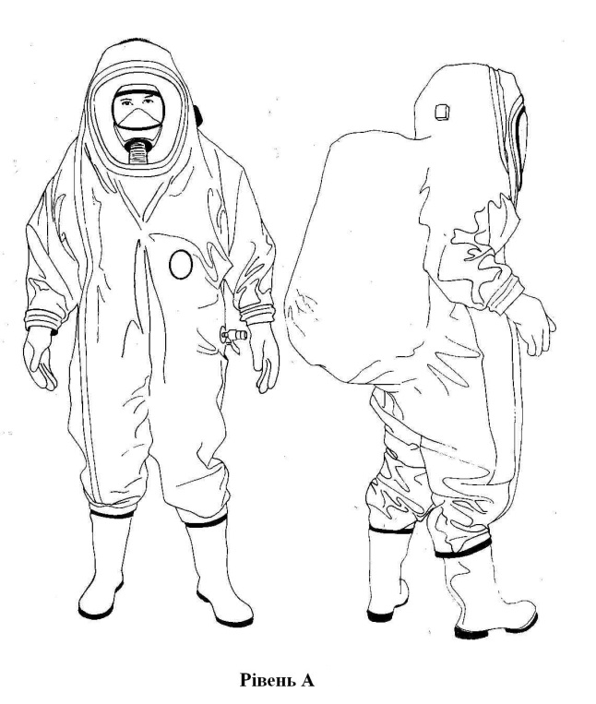
Деконтаминация предусматривает уменьшение (удаление) с поверхности тела и предупреждение распространения ХРБ от контаминированных лиц и предметов. Комплекс этих мер направлен на механическое очищение кожи, слизистих оболочек, открытой раны у контаминированных пострадавших. Деконтаминация проводится не зависимо от наличия у пострадавшего симптомов, характерних для клинической картины действия поражения ХРБ на догоспитальном этапе. В случае поступлення контаминированного пострадавшего в лечебно-профилактическое завадение – проводится на раннем госпитальном этапе (приемное отделение, отделение неотложной (экстренной) медицинской помощи).
Выделяют следующие уровни безопасности и соответствующее защитное оснащение персонала (рис. 1):
Уровень А (А). Используется для защиты дихательных путей, кожи, глаз и слизистых оболочек. Комплект состоит из полностью герметичного комбинезона, устойчивого к действию химических веществ, который надевается поверх химически устойчевой одежды, обуви, перчаток (2 пары), плотного капюшона, аппарата для штучного дихания с кислородным баллоном.
Уровень Б (В). Отличается от уровня А отсутствием герметизирующего комбинезона, который надевается поверх химически устойчевой одежды.
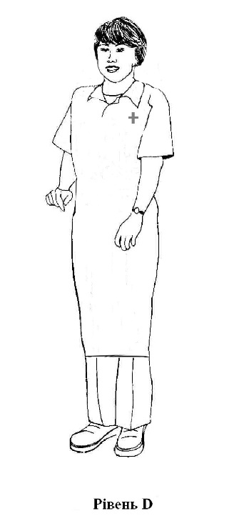
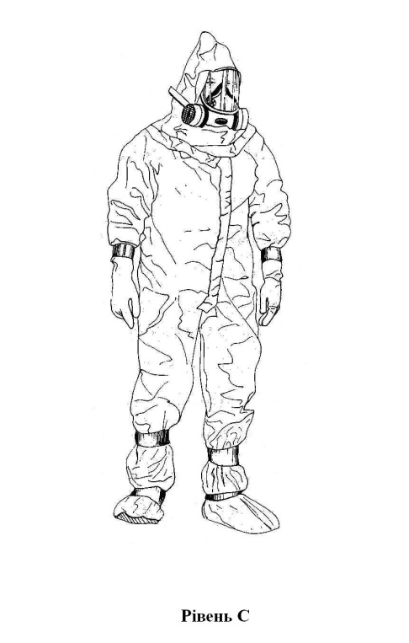
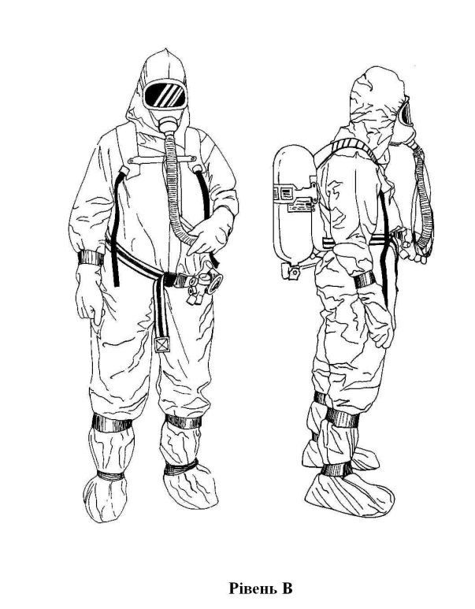
Уровень В (С). Используется в случае, когда химическое вещество известно и распространяется воздушным путем и концентрация его незначительна. Для защиты дыхательных путей используется респиратор, закрывающий все лицо.
Уровень Г(D). Обычная рабочая одежда.

На догоспитальном этапе деконтаминацию проводят подразделения аварийно-спасательной службы.
На месте ЧС условно выделяют: зону загрязнения, зону проведения деконтаминации и зону поддержки. Деконтаминация проводится за пределами загрязненной зоны; после её проведения пострадавших санитарным транспортом эвакуируют в лечебно-профилактические заведения. Очередность госпитализации пострадавших при массовых поражениях определяется после проведения медицинской сортировки.
На раннем госпитальном этапе медицинские работники проводят деконтаминацию пострадавших, доставленных санитарным транспортом или обратившихся за помощью самостоятельно. При наличии в лечебно-профилактическом учреждении отделения неотложной (экстренной) медицинской помощи деконтаминацию проводят в специальном помещении, которое имеет отдельный вход и необходимое оборудование.
При массовом поступления контаминированных пострадавших дополнительно разворачиваются деконтаминационные системы. Эти системы могут быть мобильными (палатки) (рис. 2), или стационарными (рис. 3). Решение о выборе типа деконтаминационной системы определяется территориальной доступностью, стоимостью, количеством контаминированных пострадавших и потребностями в мобильности этой системы.

.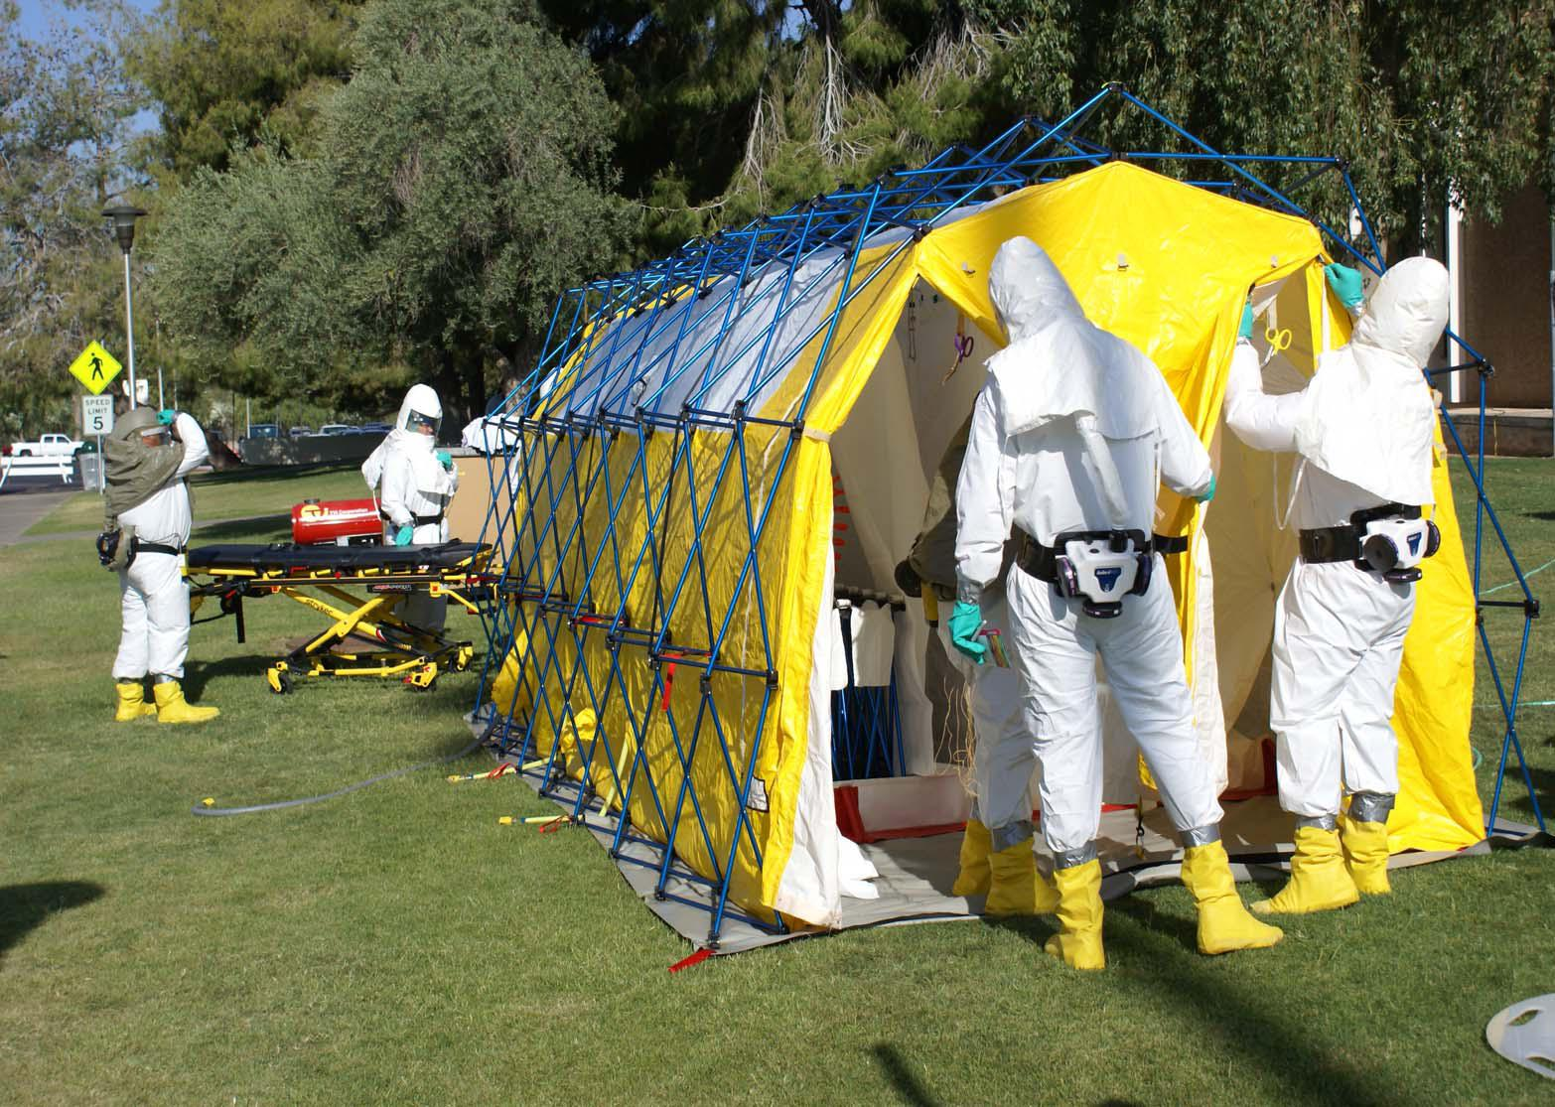
Рис. Палатка для проведения деконтаминации

Лечебно-профилактические учреждения должны быть готовы к поступлению контаминированных пострадавших, иметь разработанные планы мероприятий по проведению деконтаминации и утилизации отходов.
На раннем госпитальном этапе при массовом поступлении контаминированных пострадавших в лечебно-профилактическое учреждение и дополнительном развертывании деконтаминационных систем осуществляется следующее:
а) перед деконтаминационной системой размещается распределительный пост, где работает врач или фельдшер, который проводит распределение пострадавших на две группы: стабильные и нестабильные;
б) стабильные пострадавшие направляются к месту проведения деконтаминации. Группа делится на два потока - женщины и мужчины, для которых обеспечивается два отдельных деконтаминационных коридора.

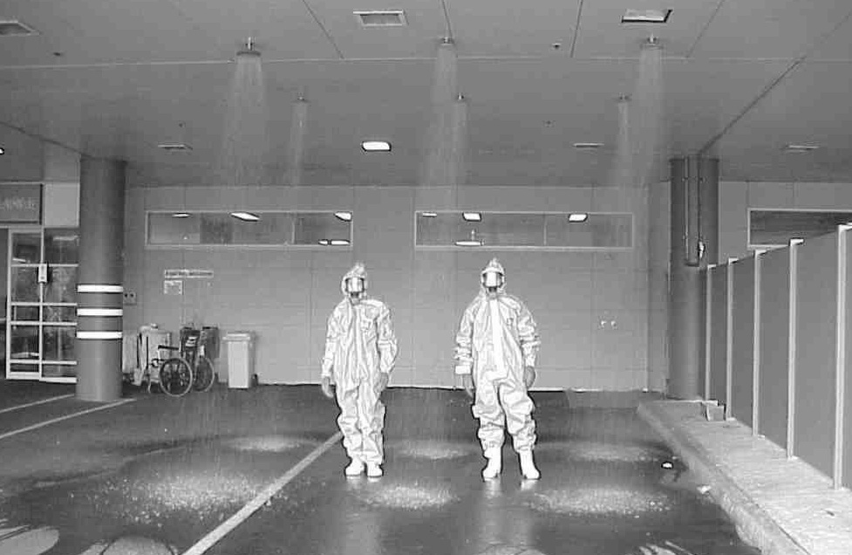

Рис. Помещение для проведения деконтаминации
Деконтаминация проводится в следующей последовательности: снятие загрязненной одежды, которую складывают в отдельные пластиковые пакеты, плотно их завязывают и оставляют в этой зоне; душевые - прием душа с моющими средствами (мыло, гель и т.д.) в течение 3-5 минут одевание чистого белья; направление пострадавших в зону наблюдения, которая может быть в помещении лечебно-профилактического учреждения или на временно оборудованных площадках. Деконтаминация может проводиться пострадавшими самостоятельно или при минимальной помощи медицинского персонала. Для медицинского персонала в зонах снятия загрязненной одежды и душевых рекомендуется использовать защитную одежду уровня В (С). В зонах чистой одежды и наблюдения - защитную одежду уровня Г (D).
С учетом того, что пострадавшим может быть необходима психологическая помощь, а также возможно ухудшение их состояния здоровья, - медицинский персонал, работающий на месте проведения деконтаминации, должен иметь навыки проведения медицинской сортировки и оказания экстренной медицинской помощи;
в) нестабильных пострадавших направляют в отдельную зону, где им перед проведением деконтаминации предоставляют в случае необходимости экстренную медицинскую помощь (восстановление проходимости дыхательных путей, интубация, проведение искусственного дыхания и т.п.). В дальнейшем – деконтаминация проводится по схеме и с использованием защитной одежды персоналом, так же как для стабильных пострадавших.
После деконтаминации пострадавшие госпитализируются в отделение неотложной (экстренной) медицинской помощи или другие отделения лечебно-профилактического учреждения для дальнейшего лечения. В отделениях лечебно-профилактического учреждения используется защитная одежда уровня Г (D), поскольку пострадавшие госпитализируются только после деконтаминации.
При планировании проведения деконтаминации пострадавших при массовых случаях, независимо от загрязняющего фактора, необходимо решить следующие вопросы:
- приспособление системы деконтаминации к потребностям пострадавших;
- вопрос утилизации сточной воды и медицинских отходов;
- размещение деконтаминационной системы.
В международной практике на раннем госпитальном этапе для деконтаминации используют стационарные и мобильные деконтаминационные системы. В мобильной системе можно проводить деконтаминацию 25-75 пострадавших в час. Мобильные системы дешевле, чем встроенные стационарные, но требуют большего времени на развертывание и подготовку к работе. Системы могут быть модульного или открытого типа. При модульном типе проводят деконтаминацию каждого пострадавшего отдельно. Неудобством является то, что пострадавший не может двигаться дальше по модулю, пока не освободился следующий модуль. Открытый тип обеспечивает максимальную пропускную способность.
Сточные воды после проведения массовой деконтаминации несут угрозу вторичного загрязнения, поэтому их собирают в специальные поддонные резервуары для обеззараживания. Медицинские отходы отделяются от твердых отходов и подлежат специальной утилизации. Рекомендуется размещать любые контаминированные острые предметы (иглы, скальпели и т.п.) в твердых емкостях (закрытые пластиковые контейнеры, футляры для игл и т.д.). Размещение деконтаминационных систем должно учитывать последовательность проведения деконтаминации для предотвращения контакта контаминированных и деконтаминированных пострадавших.
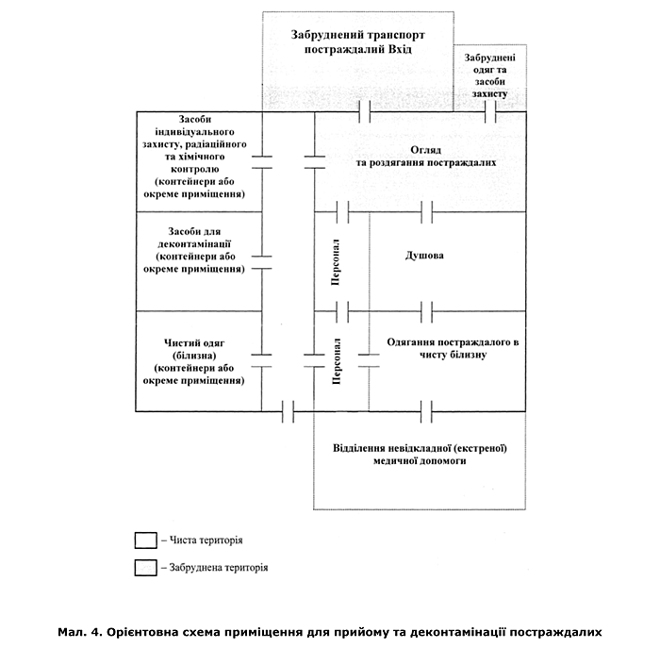
Проведение деконтаминации в единичных случаях. В случае поступлення единичных контаминированных пострадавших в лечебно-профилактическое учреждение, их деконтаминация проводится в боксированном помещении инфекционного отделения или в изолированном боксированном помещении которое обустраивается в структуре отделения неотложной (экстренной) медицинской помощи.
Для проведения деконтаминации может использоваться как отдельное помещение так и группа комнат в зависимости от уровня лечебно-профилактического учреждения и проектирования отделения неотложной (экстренной) медицинской помощи. В зоне деконтаминации персонал работает в защитной одежде не ниже уровня В (С). После проведения деконтаминации пострадавший считается безопасным для персонала и допускается работа в защитной одежде допускається робота в уровня Г (D). Ориентировочная схема помещения для приёма и деконтаминации контаминированных пострадавших приміщення для прийому та деконтамінації контамінованих постраждалих приведена на рис. 4.

Персонал отделения неотложной (экстренной) медицинской помощи должен:
- знать и выполнять свои функциональные обязанности по работе в случае поступления контаминированных пострадавших, особенно в условиях ЧС,
- уметь пользоваться и иметь свободный доступ к средствам индивидуальной защиты, средствам деконтаминации, антидотам, противорадиационным средствам, средствам реанимации и интенсивной терапии
- заранее определенный персонал должен иметь навыки пользования и свободный доступ к средствам радиационного и химического контроля.
- В зоне душевых и одевания чистой одежды выделяются отдельные места для деконтаминации персонала после окончания работы.
Особенности проведения деконтаминации в зависимости от класса ХРБ. Территория, загрязненная СДЯВ в опасных для жизни людей концентрациях, является зоной химического заражения (3X3). Ее размеры определяются количеством СДЯВ, их физико-химическими и токсическими свойствами, метеорологическими условиями (скорость ветра, влажность воздуха), характером местности (рельеф, застройки). Территория, в пределах которой в результате ЧП возникло массовое поражение людей, сельскохозяйственных животных и культурных растений, является очагом химического поражения.
Существует пять ключевых требований, которые необходимо помнить о деконтаминации СДЯВ:
- деконтаминация СДЯВ требует гораздо больше времени, чем деконтаминация пострадавших вследствие действия радиоактивных факторов и биологических агентов;
- важнейшая особенность деконтаминации АХОВ заключается в том, что она должна начинаться через несколько минут после применения химического вещества: в этот срок она наиболее эффективна, и промедление (даже на минуты) в проведении деконтаминации пострадавшего уменьшает ее эффективность;
- деконтаминация наиболее показана при применении жидкостных и аэрозольных форм СДЯВ;
- деконтаминацию СДЯВ должен проводить специально обученный персонал, оснащенный персональными средствами защиты и оборудованием;
- если контаминированные пострадавшие пытаются помогать работники без соответствующих средств защиты, они подвергают себя опасному влиянию СДЯВ и считаются контаминированными.
В случае, когда не исключается возможная контаминация пострадавшего, или неизвестно, проведено ему соответствующую деконтаминацию перед поступлением в лечебно-профилактическое учреждение, возникают следующие задачи:
- быстро оценить наличие угрозы жизненно важным функциям организма пострадавшего, в случае необходимости оказать экстренную медицинскую помощь (восстановление проходимости дыхательных путей, интубация, проведение искусственного дыхания, остановка наружного кровотечения, другие экстренные меры)
- по возможности быстро распознать наличие действия токсического вещества и определить ее влияние на организм пострадавшего, при наличии медицинских показаний - обеспечить соответствующее лечение (интенсивная, антидотная и симптоматическая терапия);
- проведение деконтаминации и предотвращение контаминации лечебно-профилактического учреждения, персонала и окружающих от возможного вторичного токсического воздействия при десорбции СДЯВ.
Для проведения деконтаминации личного состава аварийно-спасательных формирований и пожарных частей после ликвидации аварий, связанных с выбросом химически опасных веществ, может бать использована кабина душевая дегазационная (рис. 5). Кабина изготовлена ​​из прочной водонепроницаемой ткани и приводится в рабочее положение за 30 секунд за счет надувного каркаса, который заполняется воздухом из баллона дыхательного аппарата или ручного насоса. Кабина имеет встроенный поддон, который не позволяет загрязненной воде попадать на почву; один вход (красный) и один выход (зеленый), приспособления для подключения к водопроводной линии. В комплект поставки входит: ремонтный комплект; ручной насос; 4 растяжки; кувалда. Кроме того, душевые кабины укомплектовываются мягкими баками для чистой и загрязненной воды, насосами подачи чистой и откачки грязной воды, дизельным подогревателем воды и дозатором дегазационного раствора, адаптером для заполнения воздухом из баллона дыхательного аппарата. В сложенном состоянии кабина легко перевозится на борту спасательного или пожарного автомобиля. Размеры: 200 х 200 х 250 см, в сложенном виде - 60 х 55 х 45 см. Вес - 45 кг.
Особенности проведения деконтаминации при радиационном загрязнении. Внешняя контаминация радиоактивными факторами возникает при наличии радиоактивных веществ на коже или одежде, в том числе из-за пыли или грязи.

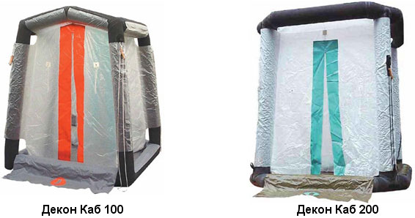

Мал. 5. Кабина душевая дегазационная

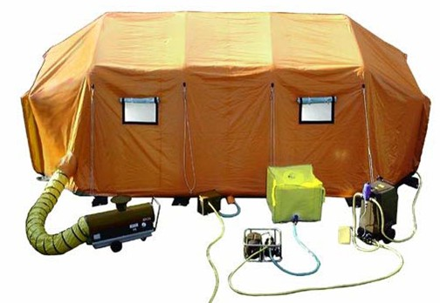

Мал. 6. Дегазационно--дезактивационный душевой комплекс

Внутренняя контаминация возникает при поступлении радиоактивных веществ в организм человека (через воздух, пищу, открытые раны).
При контаминации радиоактивными факторами необходимо помнить следующее:
- контаминированный человек продолжает сам получать радиоактивное излучение и становится источником распространения радиоактивного фактора;
- удаление контаминированного одежды и мытье кожи пострадавшего может уменьшить внешнюю контаминацию более чем на 90%;
- экстренную медицинскую помощь оказывают пострадавшим с клиническими проявлениями первичной реакции на острое облучение, поскольку развитие острой лучевой болезни отсрочено во времени;
- важным моментом в лечении комбинированных радиационных поражений является первоочередное лечение обычных серьезных сопутствующих повреждений (ожоги и травмы) до начала развития острой лучевой болезни;
- стандартные меры предосторожности (маска, бахилы, перчатки, халат и защита глаз) способны защитить персонал от вторичного загрязнения при работе с контаминированными пострадавшими.
Цель деконтаминации - максимально уменьшить уровень радиации, которую вызывает контаминация радиоактивным фактором. Когда уровень радиации уже не уменьшается - деконтаминацию прекращают.
Внешняя деконтаминация требует максимального удаления радиоактивных веществ с поверхности тела. Наиболее практичный и эффективный путь их удаления - использование теплой воды с мылом. При попадании радиоактивных веществ в желудок - проводят его промывание чистой водой с энтеросорбентами (при их наличии).
При деконтаминации пострадавшего важно учитывать, что некоторые радиоактивные вещества могут приводить также к химическим повреждениям при поступлении в организм в виде кислот, свинцовых соединений и тому подобное.
В целом деконтаминацию следует начинать с очищения кожи и ран, а также отверстий тела, что необходимо для предотвращения внутреннего загрязнения и уменьшения дозы, которую излучает пострадавший на другие части тела.
При проведении деконтаминации должны быть определены:
- вид и объем медицинской помощи, в которой нуждается пострадавший;
- тяжесть и масштаб загрязнения;
- наличие ран.
При наличии радиоактивного поражения любая рана считается контаминированной. Такую рану обрабатывают в первую очередь (хирургическая обработка раны) перед проведением общей деконтаминации кожи пострадавшего. При контаминированных ранах необходимо учитывать возможность внутренней контаминации пострадавшего.
Действия, необходимые для лечения пострадавшего, определяются периодом полураспада радиоактивных элементов, попавших в организм, их поражающим влиянием и уровнем максимальной дозы, которая является допустимой при контаминации такими веществами.
Последовательность мероприятий деконтаминации раны, которая является контаминированной:
- сохранение одежды и сбор анализов;
- рану необходимо сначала отделить от соседних участков тела воднонепроницаемыми материалами;
- рану промывают асептическими растворами и 3% раствором перекиси водорода, которые потом собирают и проверяют на эффективность деконтаминации и наличие загрязнения. Как правило, требуется несколько таких промываний, после каждого из которых жидкость из раны должна быть удалена, а все материалы, которые использовались при процедуре, утилизированы;
- лечение раны после деконтаминации осуществляют в соответствии с медицинскими показаниями. Если нужных результатов деконтаминации не достигнуто, следует стимулировать кровообращение в ране с целью попытки удаления радиоактивных элементов с кровью;
- если после этого уровень контаминации продолжает оставаться опасно высоким, следует применить хирургическое очищение раны; удаленные при этом фрагменты тканей нужно сохранять для радиологического контроля;
- рану закрывают водонепроницаемой повязкой перед очисткой других зон поражения,
- зашивать рану необходимо лишь после максимальной всесторонней деконтаминации;
- инородные тела должны быть удалены из раны с помощью зажимов или иного инструментария. Колотые раны, содержащие радиоактивные элементы (особенно на пальцах) деконтаминируют иссечением.
Контаминированные (лучевые) ожоги лечат как обычные ожоги, поскольку радиоактивные частицы выходят из раны вместе с продуктами воспаления. Повязки и простыни больных с лучевыми ожогами представляют радиационную опасность и поэтому должны быть утилизированы.
Деконтаминация неповрежденной кожи является относительно простой процедурой. Однако не всегда, даже при самой тщательной обработке, можно удалить все радиоактивные вещества, находящиеся на коже.
Деконтаминацию необходимо начинать с использования менее агрессивных методов очистки, для того чтобы свести к минимуму риск механических, химических или термических повреждений кожи. Самым простым методом деконтаминации является промывание контаминированной поверхности слабой струей воды при одновременном применении хирургической губки. Вода должна быть теплой, поскольку горячая вода открывает поры кожи, способствует абсорбции радиоактивных веществ через кожу, холодная вода - закрывает поры, где могут остаться радиоактивные вещества. Если мытьё простой водой с губкой неэффективно, целесообразно использовать мягкое мыло. Пораженное место рекомендуется 3-4 минуты осторожно тереть губкой с мылом, а затем промывать водой в течение 2-3 минут и при необходимости повторить. Необходимость повторения обусловлена ​​радиационным контролем, который следует проводить после каждой серии процедур мытья.
Эффективным средством для проведения деконтаминации также является гидрокарбонат натрия (сода), растворенный в воде в соотношении 1:10.
Более агрессивные способы деконтаминации кожи предполагают удаление части эпителия, для чего можно использовать очень тонкую наждачную бумагу (для деконтаминации ступней и ладоней).
Когда уровень загрязнения не удается уменьшить, процедуру деконтаминации прекращают.
Волосяные покровы рекомендуют промыть несколько раз шампунем и затем прополоскать в 3% растворе лимонной кислоты. При невозможности деконтаминации таким образом, волосы следует остричь. Брить их не рекомендуют, так как возможные при этом мелкие порезы и раздражение кожи могут вызвать внутреннюю контаминацию. При мытье головы следует избегать попадания воды в глаза, уши, рот и нос.
Перед направлением пострадавшего из приемного в стационарное отделение лечебно-профилактического учреждения, проводится еще один обзор и радиационный контроль результата проведенной деконтаминации. Все процедуры, которые были осуществлены в приемном отделении, фиксируются в медицинской документации.
Пострадавшего можно переводить в стационарное отделение после проведения заключительного радиационного контроля.
Передача пострадавшего из приемного отделения в стационарное осуществляется "чистым" персоналом, который не принимал участия в первичном осмотре и проведении деконтаминации. Для перемещения пострадавшего используется "чистая" от контаминации каталка.
Деконтаминация отверстий тела. Загрязненные отверстия тела (рот, нос, глаза и уши) требуют особого внимания, поскольку поглощение радиоактивных веществ в этих зонах происходит значительно быстрее, чем через кожу. При попадании радиоактивных веществ через рот - следует немедленно почистить зубы зубной пастой и несколько раз прополоскать рот 3% раствором лимонной кислоты. Пораженные миндалины - целесообразно прополоскать горло 3% раствором перекиси водорода.
Нос рекомендуется промыть водой или физиологическим раствором. Глаза промывают водой в направлении от внутреннего к внешнему краю глаза. Наружный слуховой проход также необходимо промыть. Можно использовать тампон, если барабанная перепонка не повреждена.
Действия персонала при выходе из контаминированного помещения. Каждый работник, участвующий в деконтаминации пострадавших, подходит к ограничительной линии и действует в строго определенной последовательности, как показано ниже:
- снять внешние перчатки с одновременным выворачиванием их на изнаночную сторону;
- вернуть дозиметр ответственному за радиационный контроль;
- снять всю спецодежду, выворачивая её на изнаночную сторону и избегая встряхивания;
- снять маску;
- снять бахилы для обуви поочередно с каждой ноги и замерять уровень радиации обуви; если замером констатируется отсутствие контаминации обувь - переступить контрольную ограничительную линию;
- снять внутренние перчатки
- пройти полный радиационный контроль;
- принять душ.
После выхода медицинского персонала отделение должно быть временно закрыто и вывешены предупреждающие знаки "Осторожно - радиация". В это отделение без крайней необходимости не входят до полной деконтаминации помещений и оборудования.

Признаки, характерные при использовании биологических агентов:
- устные или письменные угрозы, заявления террористов об использовании возбудителя и их ответственность за содеянное или выдвижения соответствующих требований;
- подозрительный взрыв, вызвавший небольшую взрывную волну, или пламя;
- незапланированное или несанкционированное опрыскивание, что распространяется (рассеивается) над местностью, или обнаружение брошенных средств разбрызгивания;
- заброшенные лабораторные контейнеры со специфической маркировкой или необычные емкости;
- необычные рои насекомых;
- необычное количество больных или умирающих людей или животных.
Для защиты персонала в очаге биологического заражения рекомендованные первоочередные меры безопасности:
- приближаться с наветренной стороны, сверху, по течению;
- находиться с наветренной стороны;
- сообщить о случившемся руководство, уполномоченные организации, санитарно-эпидемиологическую службу (экстренное сообщение);
- сведение к минимуму времени контакта с неизвестным веществом;
- использование костюма противохимической защиты или противочумного костюма, особенно при соответствующем загрязнителе;
- организация работы по выявлению больных;
- организация первичной изоляции больных;
- проведение общей экстренной профилактики до определения загрязнителя (оказания неотложной медицинской помощи по протоколу АВС, симптоматическая терапия);
- проведение карантинных и ограничительных мер, запрет употребления пищевых продуктов и питьевой воды без их санитарной экспертизы;
- выявление, обследование, изоляция и наблюдение за контактными лицами;
- проведение дезинфекции (обеззараживание 5% раствором хлорной извести), дезинсекции и дератизации;
- соблюдение мер личной гигиены.
Существует четыре ключевых момента, которые необходимо помнить при загрязнении биологическими агентами:
- возбудители инфекционных болезней попадают в организм чаще всего ингаляционным путем;
- избежание вдыхания биологических агентов является критически важным. Там, где существует риск заражения биологическим агентом воздушно-дыхательным путем, необходимо носить при себе маску-респиратор;
- деконтаминация, которая проводится лицам, только загрязненным биологическими агентами, позволяет удалить агенты, которые передаются при контакте с кожей и воздушно-капельным путем при дыхании;
- с момента применения биологического агента до появления симптомов у пострадавших проходит обычно несколько дней или недель, поэтому отстроченная во времени деконтаминация считается неэффективной. В некоторых случаях ее можно рекомендовать для предотвращения распространения болезни.
Проведение санитарно-противоэпидемических мероприятий регламентировано Постановлением Кабинета Министров Украины от 24 апреля 1999 № 696 "Об утверждении Правил санитарной охраны территории Украины"; Указом МЗ Украины от 19.07.1995 года № 133 "Об утверждении перечня особо опасных, опасных инфекционных и паразитарных болезней человека и носительства возбудителей этих болезней"; Указом МЗ Украины от 30.09.1994 года № 267 "О чрезвычайной ситуации в связи с чумой и необходимые противоэпидемические мероприятия" Постановление Государственной санитарно-эпидемиологической службы от 12.05.2003 года № 16" Об утверждении методических указаний «Организация и проведение первичных мероприятий при выявлении больного (трупа) или подозрении на заражение карантинными инфекциями, контагиозными вирусными геморрагическими лихорадками и другими опасными инфекциями, болезнями неясной этиологии ».

